Karta pracy
Temat ,, Kolorowy wachlarz”

Grupa: młodszo-szkolna
Potrzebne do wykonania:
- patyczki po lodach
- farbki akrylowe, pędzelki
- gwoździk do zrobienia dziurek
- szpilki, igła, nici
- kartka ozdobna, klej
Wykonanie:
Patyczki malujemy na dowolne kolory.
Z jednej stronie każdego patyczka robimy po jednym otworku.

Kolorową kartki harmonijkę składamy w harmonijkę odpowiadającej szerokości patyczka po lodach.

Złożoną harmonijkę przebijamy szpilką jak na zdjęciu.

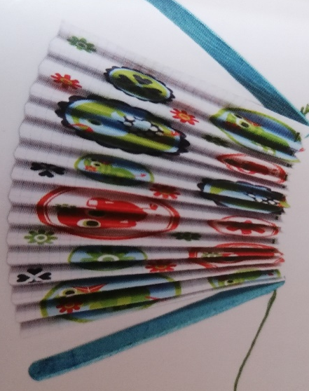

Nawlekamy igłę i zawiązujemy duży supeł. Przewlekamy igłę przez otwory patyczków i przedziurawioną harmonijkę.

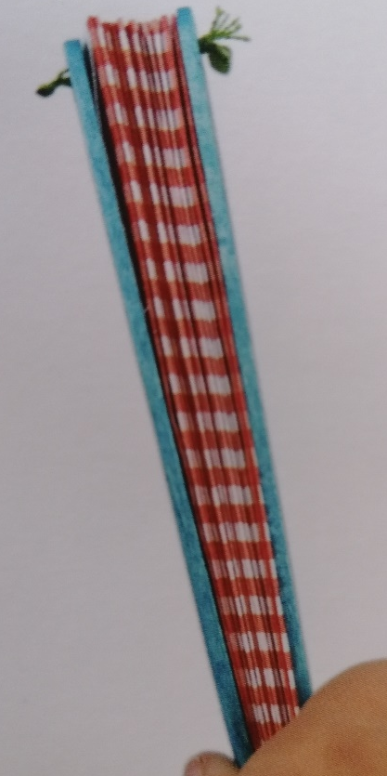
Po obu stronach harmonijki dokładamy patyczki i przez otwory przewlekamy igłę z nitką i łączymy ściskając mocno dół naszego wachlarza.

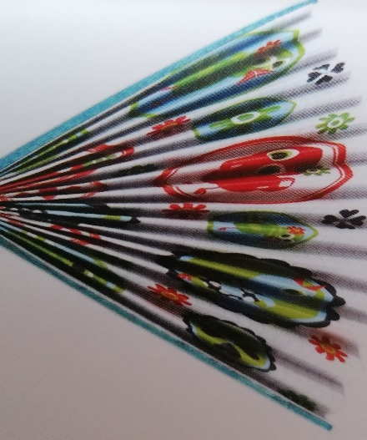
To już gotowy wachlarz.

Dzięki temu pomysłowi rozwijamy kompetencje kluczowe – świadomość
i ekspresję kulturalną.

Dziecko:
- otwiera się na nowości i nabywa nowych doświadczeń;
- rozwija wyobraźnię i ekspresję twórczą;
- wyraża siebie poprzez samodzielne wykonanie pracy;

Opracowała: Barbara Nawojczyk

